Давайте отвлечемся на минуту и посмотрим чудесные куклы художницы Екатерины Тарасовой.

Чарующий мир кукол Екатерины Тарасовой
« Кукла, – своеобразное воплощение детства, когда всё вокруг видишь волшебным, удивительным и необычным, когда кажется, что как только в доме все засыпают, куклы оживают, начинают жить своей увлекательной жизнью. Но даже став взрослыми, мы продолжаем верить в чудеса, ведь в каждом из нас продолжает жить ребёнок». Так говорит о своем творчестве мастер кукол Екатерина Тарасова.
Екатерина Тарасова – замечательная художница из Ярославля, создательница удивительных кукол, которые потрясли весь мир. Член Творческого Союза Художников России (ТСХР), руководитель и преподаватель школы авторской куклы, победитель и лауреат российских и международных выставок.
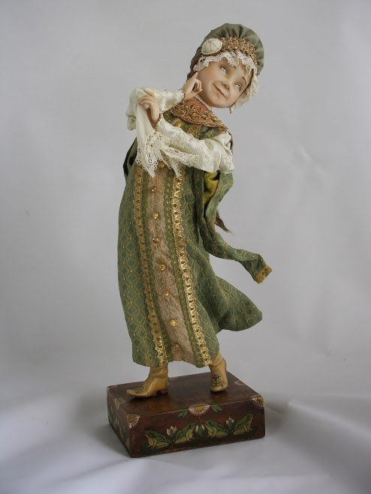

Царевна-лягушка
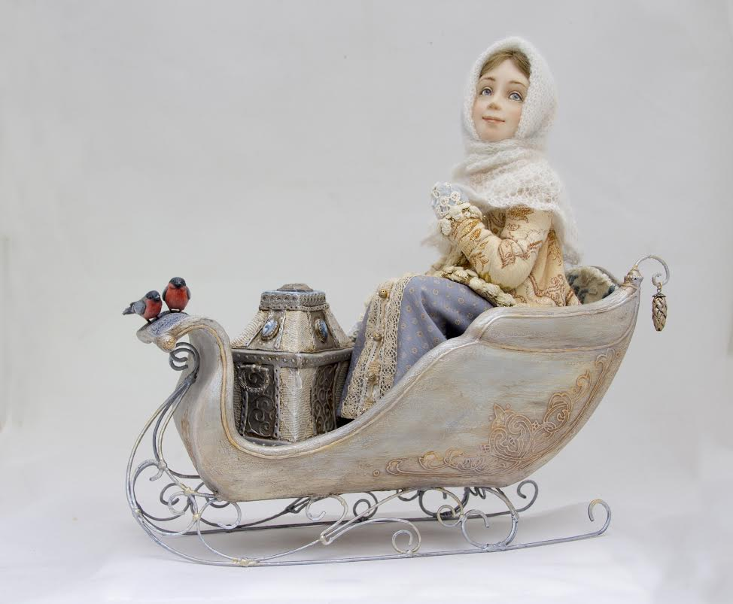

Морозко
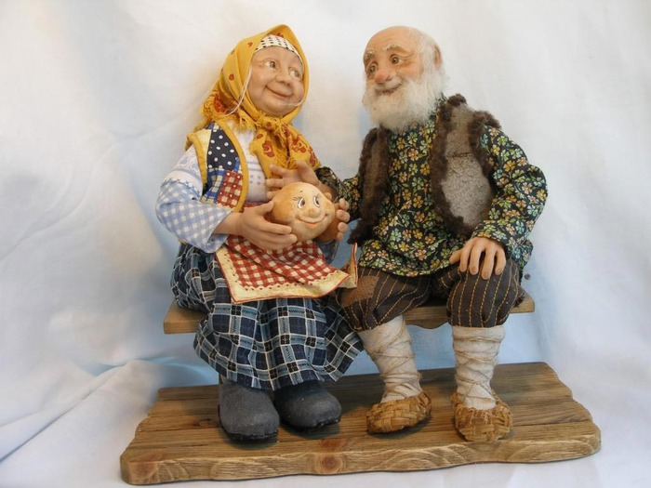

Колобок
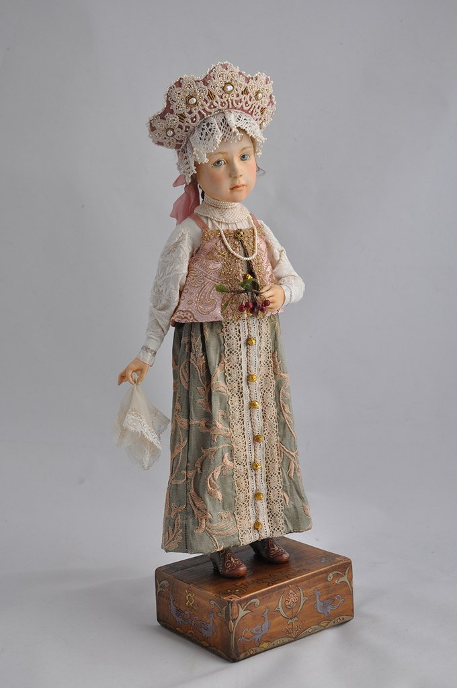
Русские дети

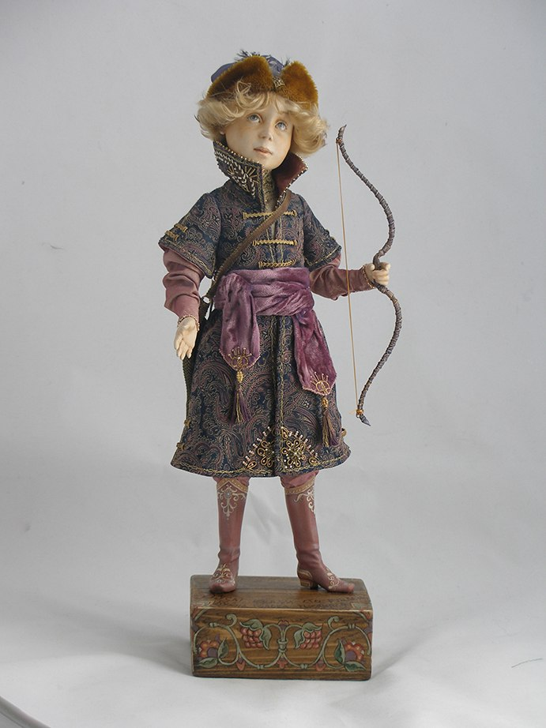

Русские дети

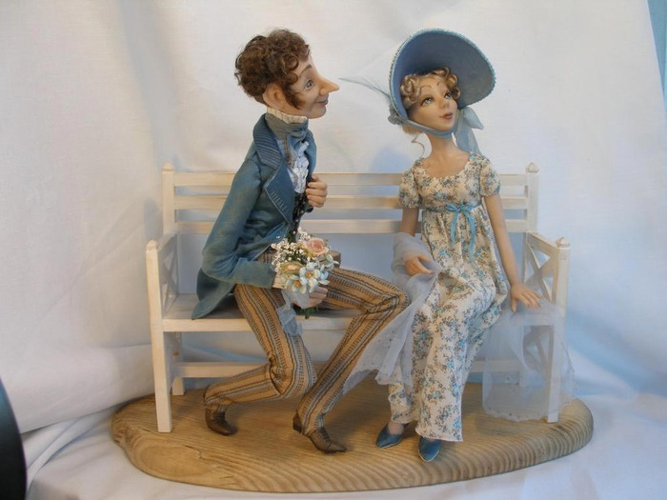

Журавль и цапля
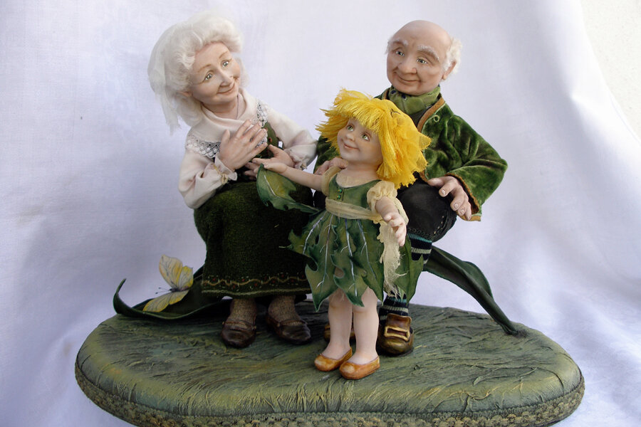
Ярославна
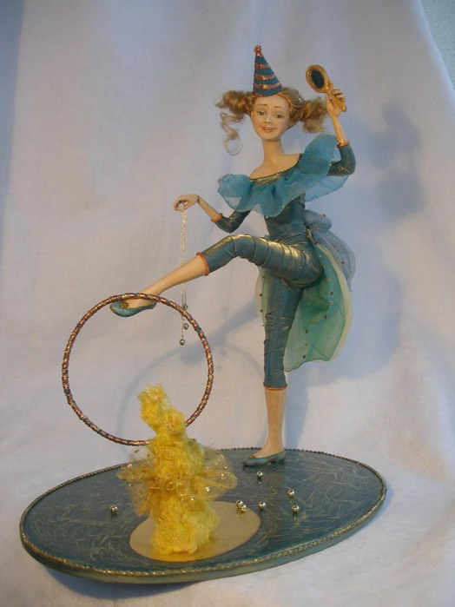

«Дрессировщица солнечных зайчиков»
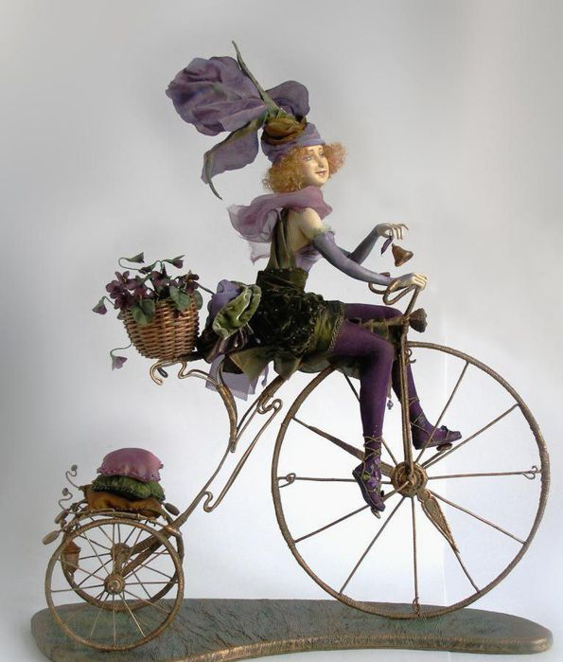
Ирис

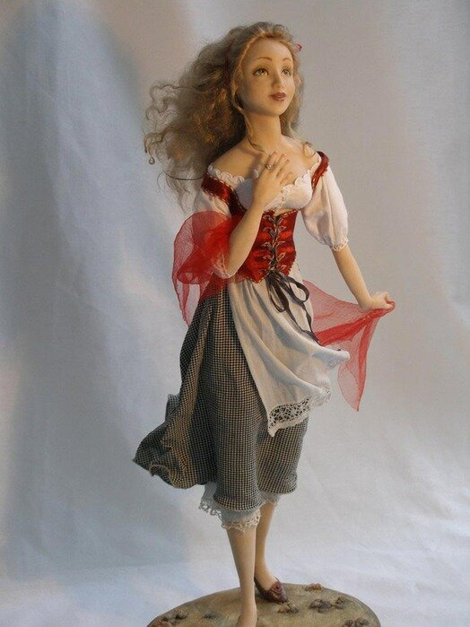
Платьишко - заплата на заплате. Но упрямо сжат был дерзкий рот.
«Капитан приедет на фрегате, и меня с собою заберет!»
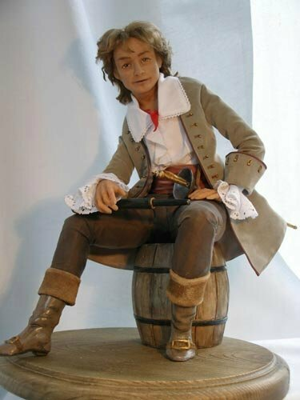
Капитан Грэй
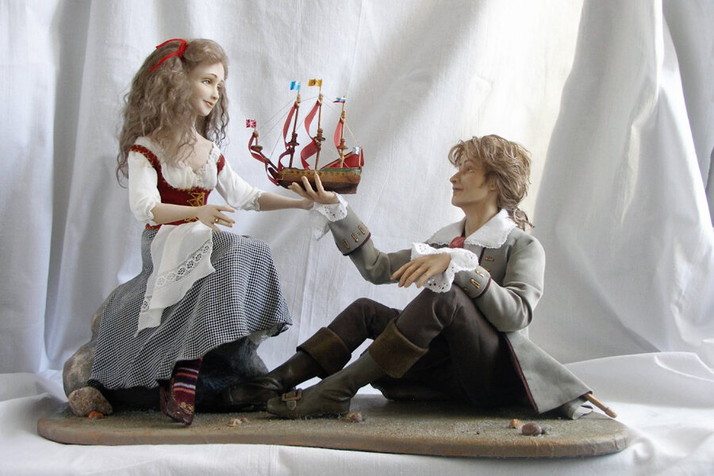
Алые паруса

Каждая кукла выполнена в единственном экземпляре, в каждую куклу художница вложила частицу своей души. Куклы изготовлены из различных видов полимерных масс, это настоящие шедевры.
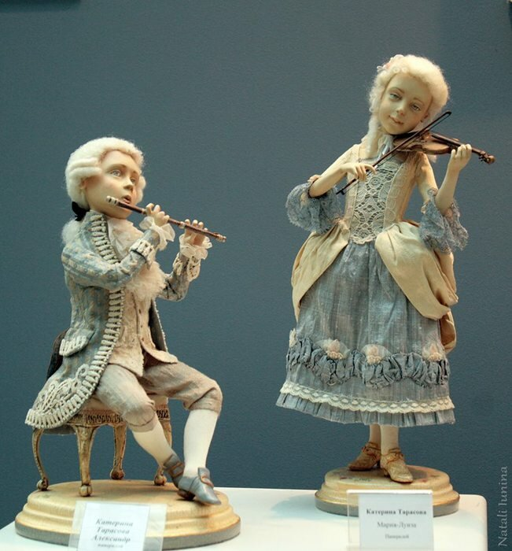
Флейтист и скрипач
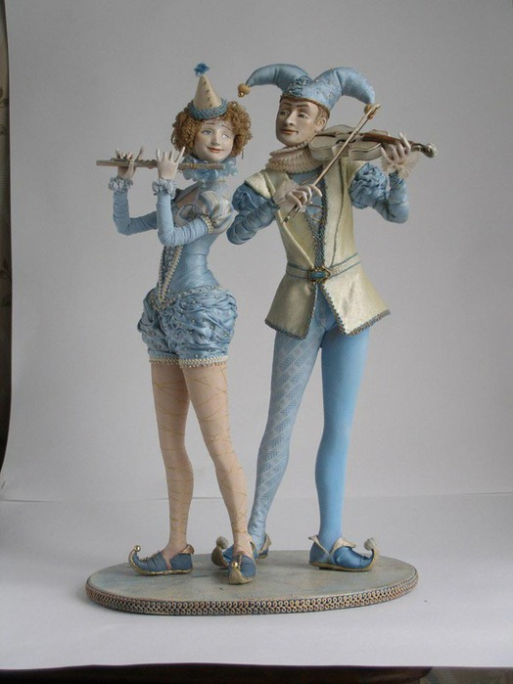
Комедианты
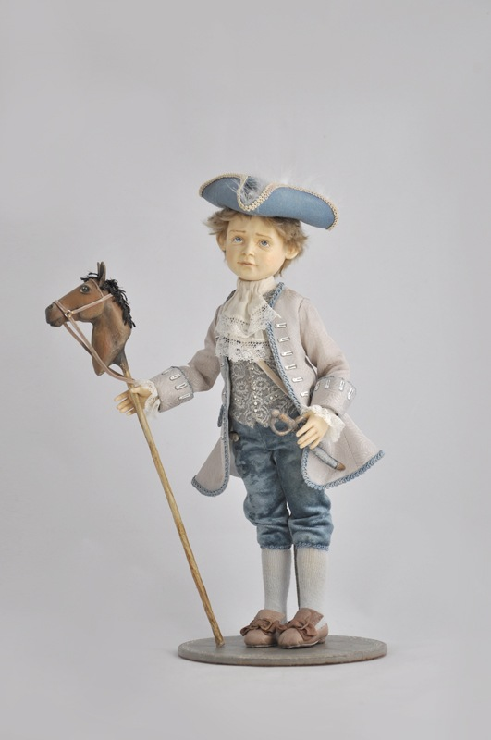
Петя
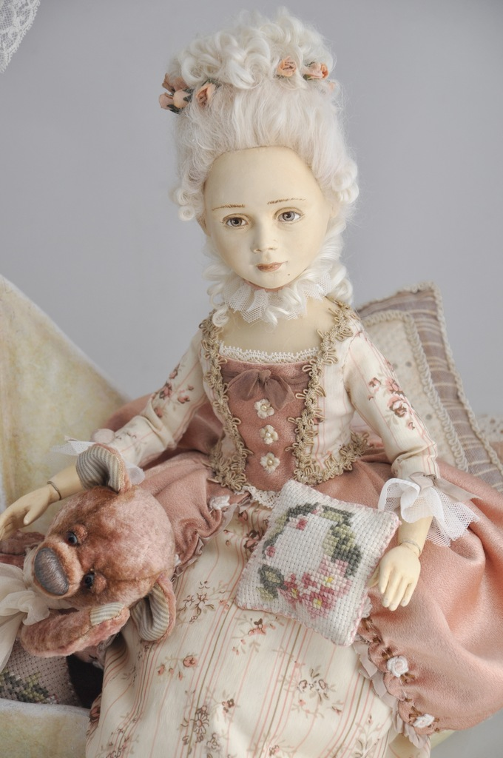
Сашенька
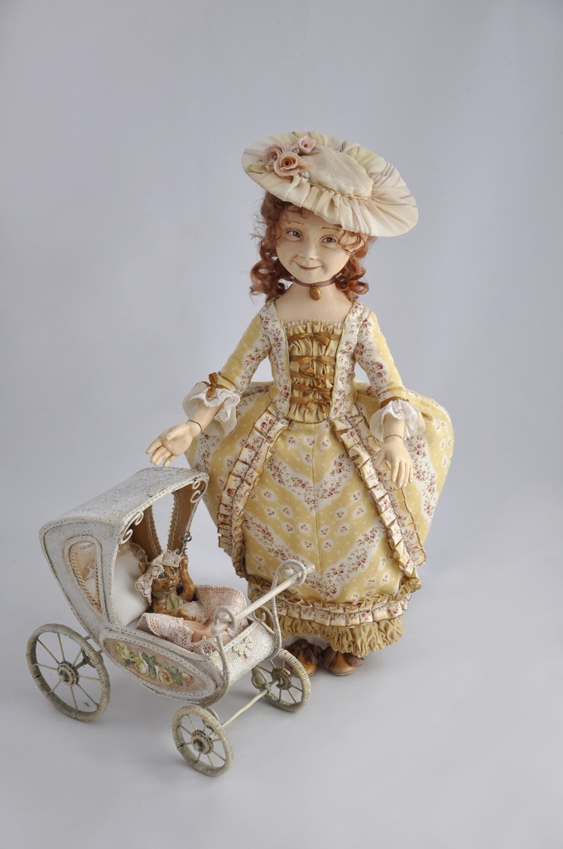
Тата
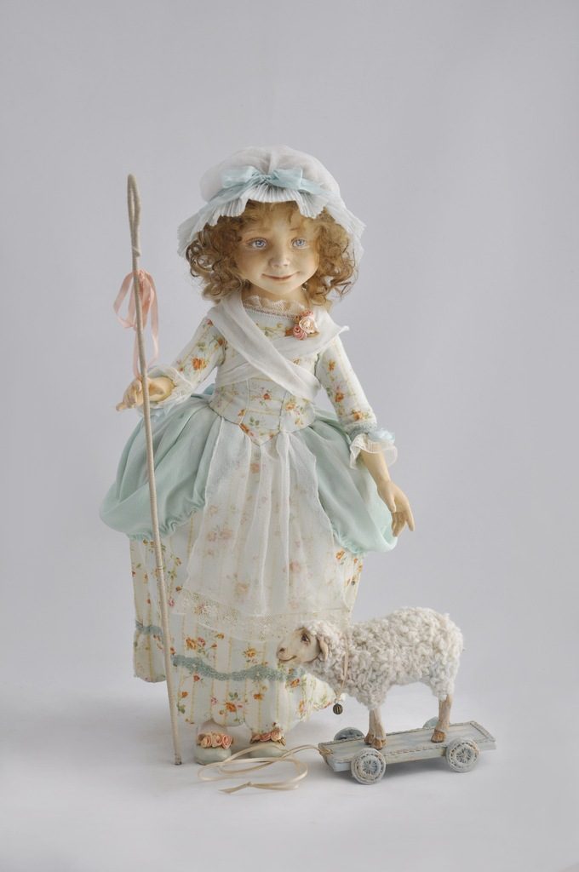
Сонечка
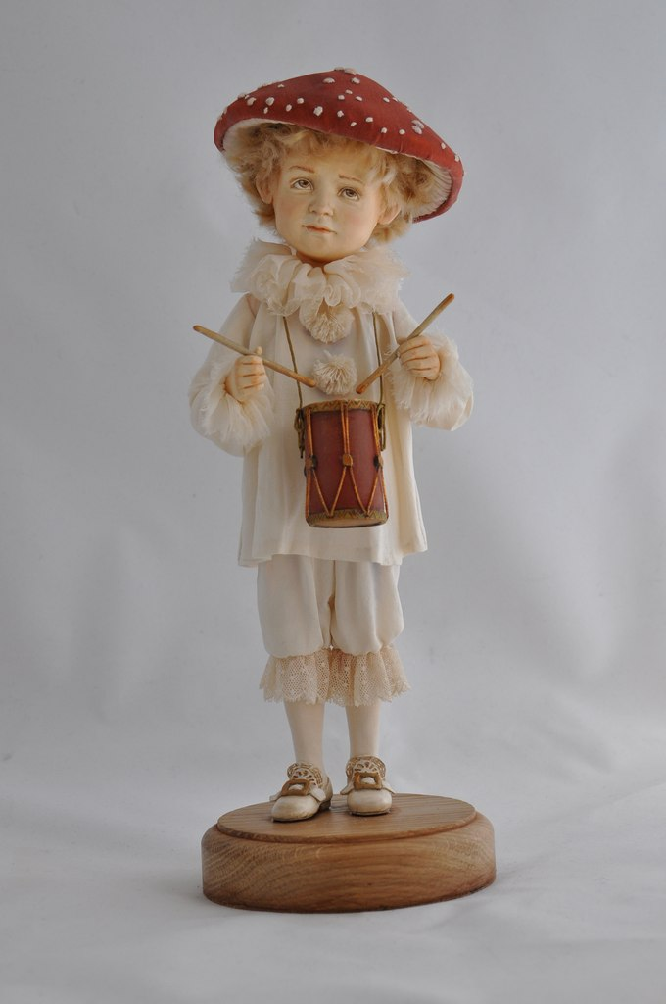
Дети в костюмах грибов: Пьеро
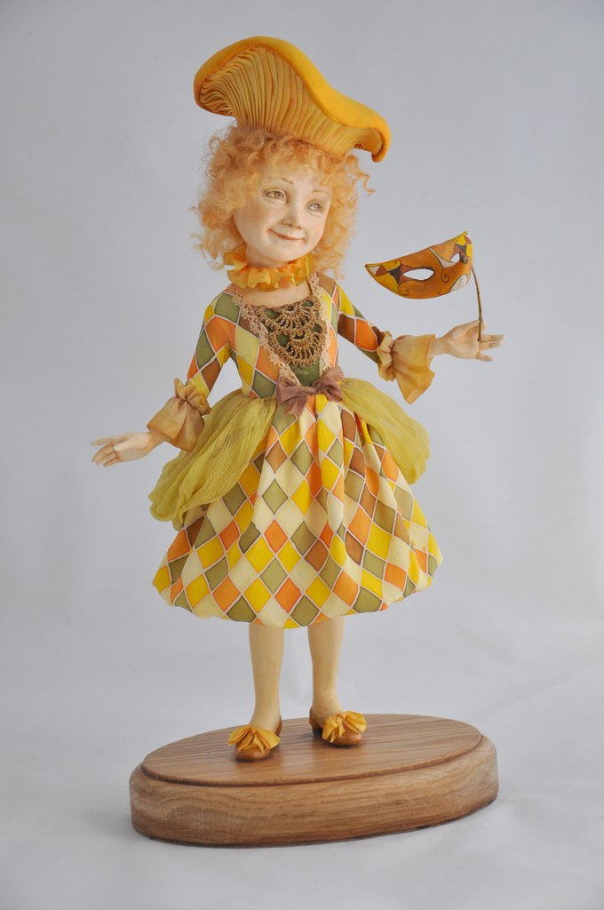
Коломбина
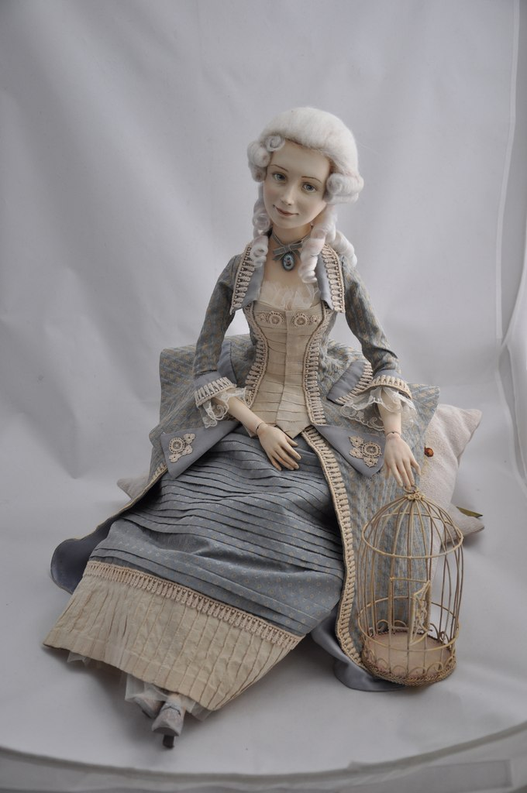
Александрина
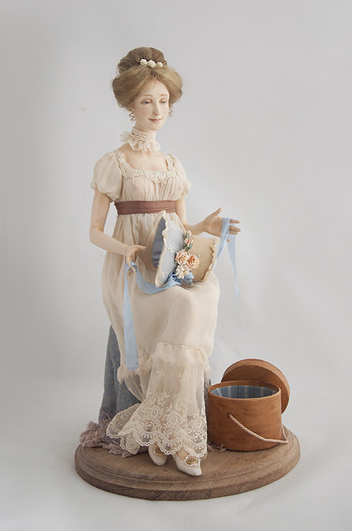
Новая шляпка
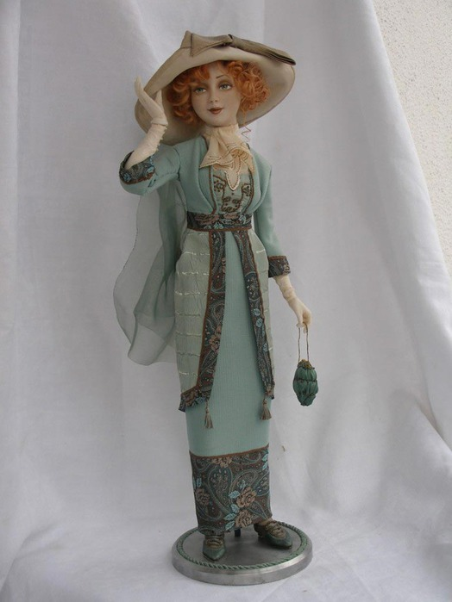
Ида
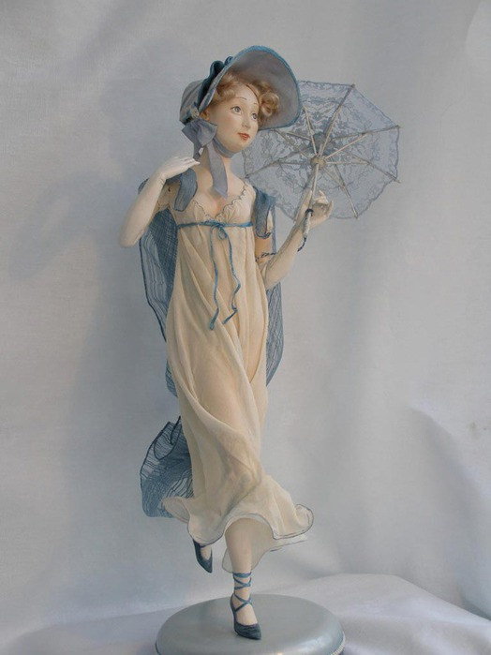
Ливень
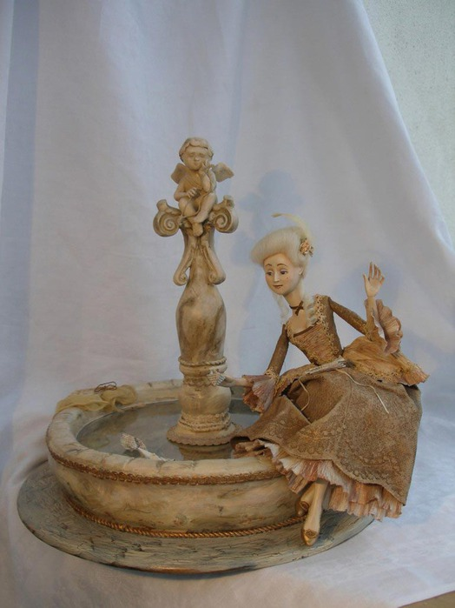
У фонтана
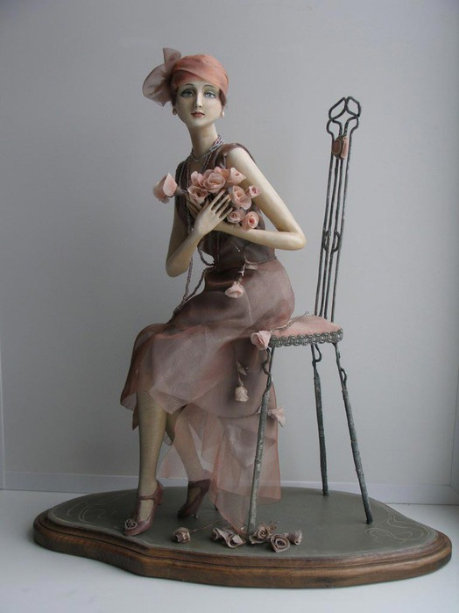
Пепел роз
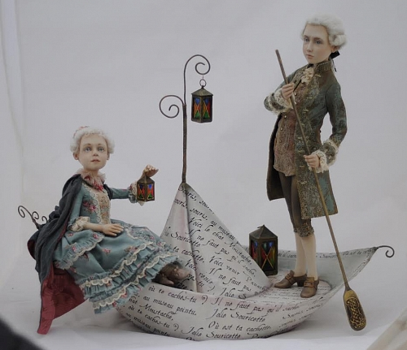
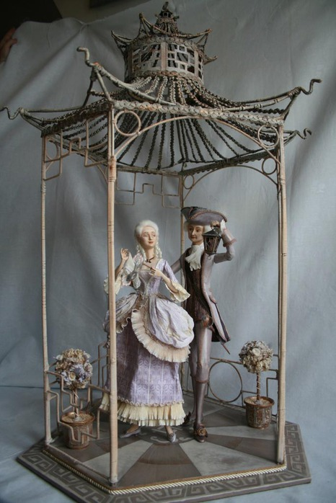
Китайский фонарик
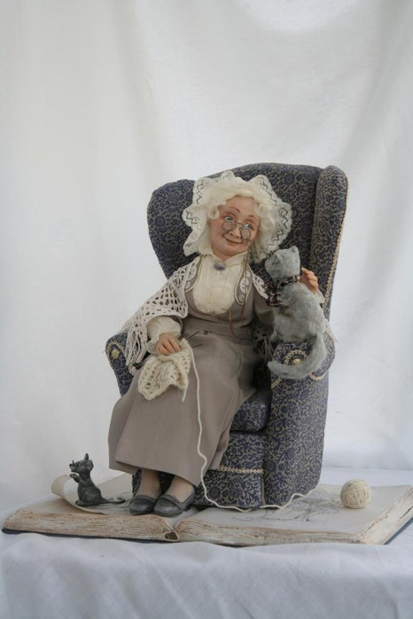
Старинная английская песенка
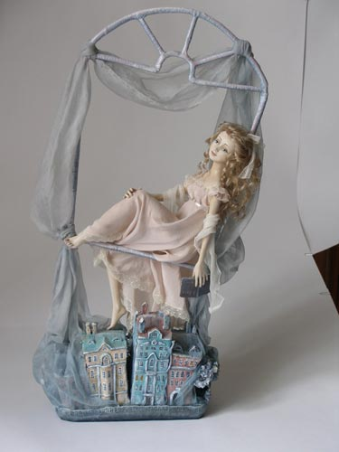
Белая ночь
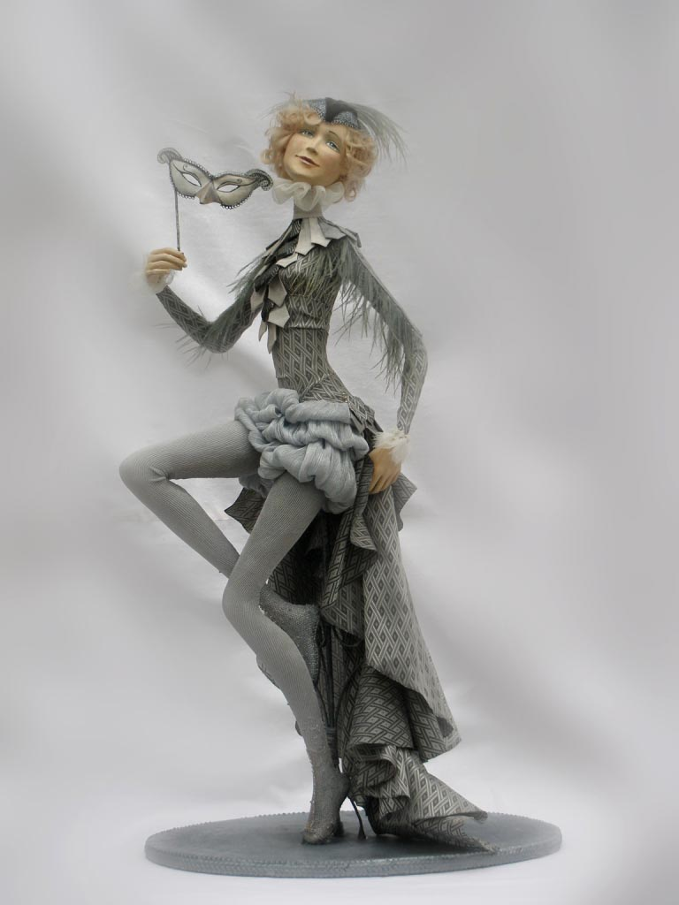
Цапля
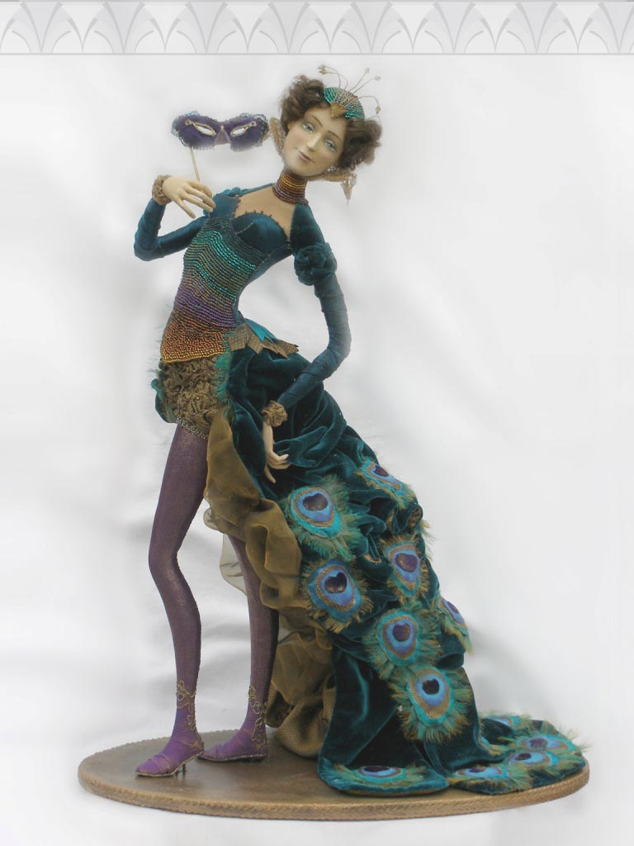
Павлин
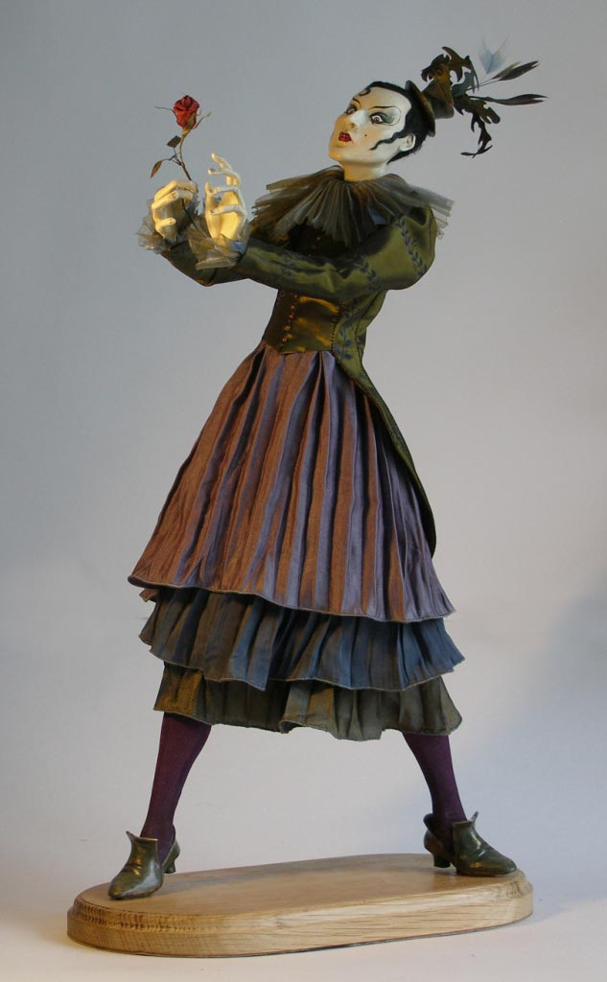
Фея Карабосс
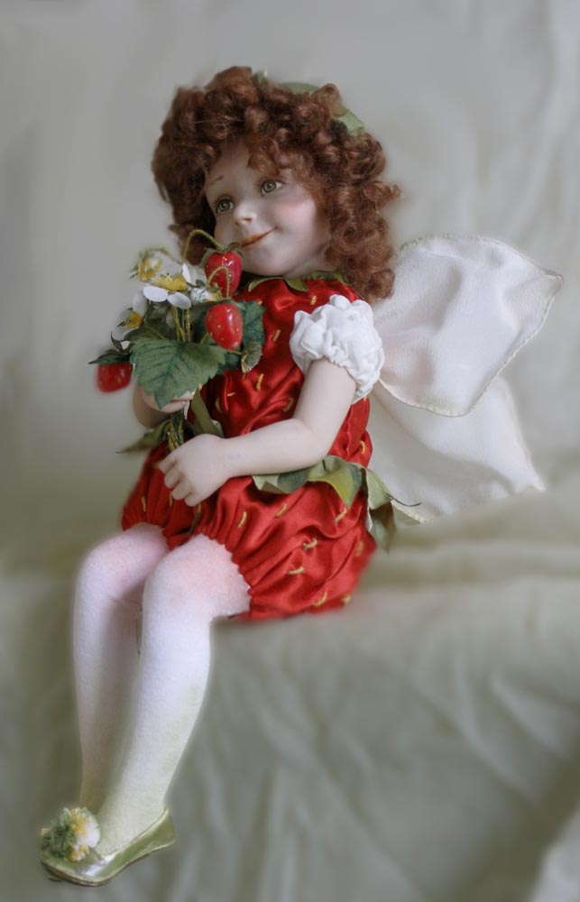
Фея Земляничка

